**«Как провести Новогодние каникулы весело и с пользой для ребенка.»**

Новый год, долгожданный семейный праздник! Впереди несколько выходных дней, и хочется провести их с пользой для семьи. Что самое главное для родителей? Конечно благополучие их детей.   
  
Все любящие родители хотят видеть в будущем своего ребенка успешным, разносторонне развитым, ответственным, способным отстаивать свои интересы и уважать чужое мнение, способным любить и заботится о своих близких, быть внимательным к своим родителям...

Как же родители могут повлиять на формирование характера и "набор" личностных и психических качеств своего ребенка? Для этого нужно понять, каким образом формируются все эти качества?   
  
Психологи утверждают - исключительно в процессе общения. Таким образом, характер, набор способностей, эмоциональное благополучие ребенка напрямую зависят от качества и продолжительности общения с родителями.  
Новогодние каникулы - прекрасный повод пополнить недостаток семейного общения в повседневной жизни. И главным девизом выходных должен стать: "По больше положительных эмоций!"   
  
Дети получают огромное удовольствие (и пользу!) от совместной с родителями работы.

Как провести зимние каникулы с детьми, чтобы оставить только яркие и положительные воспоминания? Можно отправиться на прогулку в парк или на каток, повеселиться, вдоволь наиграться в снежки, накататься и подышать свежим воздухом. Но все десять дней на такой отдых не потратишь — нужно разнообразить каникулярный досуг.

Несколько советов для тех, кто готовится весело проводить каникулы вместе с малышами и детьми постарше:

1. **Устройте кинематографический увлекательный вечер** — заранее составьте подборку фильмов для семейного просмотра, включите в нее новые мультфильмы. Не забудьте запастись всевозможными лакомствами, чтобы вечер прошел с комфортом и положительными эмоциями.
2. **Сотворите несколько поделок в виде символа 2025 года** — могущественного и великодушного Зеленого Змея. Самые симпатичные сувениры подарите соседям, родственникам, друзьям.

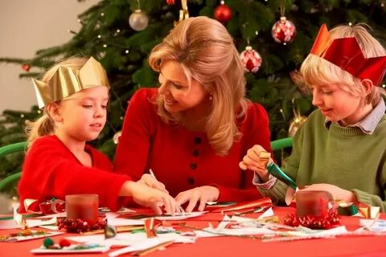

1. **Посвятите один-два дня кулинарным мастер-классам** — вместе с детьми вы можете делать имбирное печенье или пряники, готовить ароматный глинтвейн (естественно, безалкогольный!).

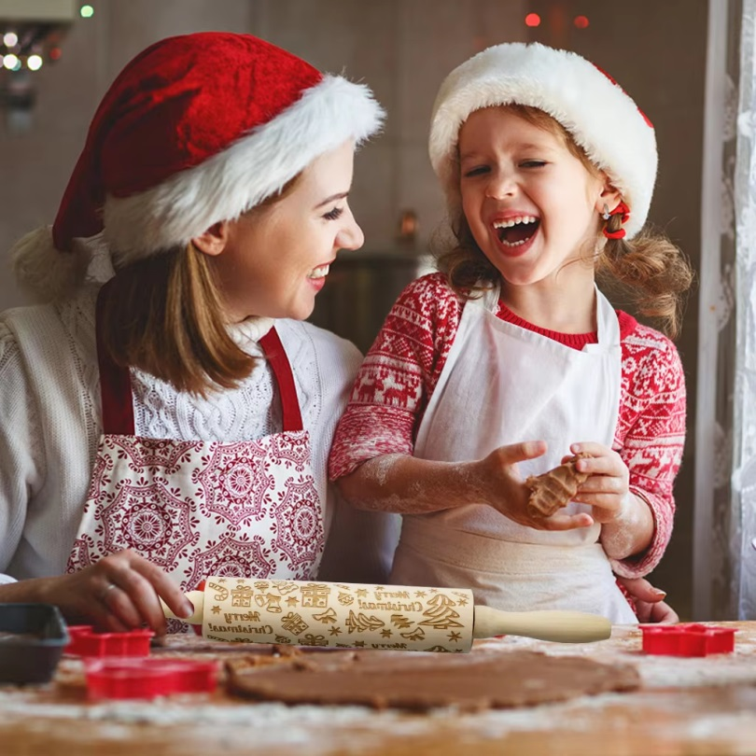

1. **Увлекайтесь**[**настольными играми**](https://poryadok.ru/catalog/igry_letayushchie/tip-is-nastolnaya-igra/) — подберите вариант, который будет интересен детям и взрослым. Психологи утверждают, что такое совместное времяпрепровождение очень сближает, позволяет наладить контакт и нивелировать конфликты.

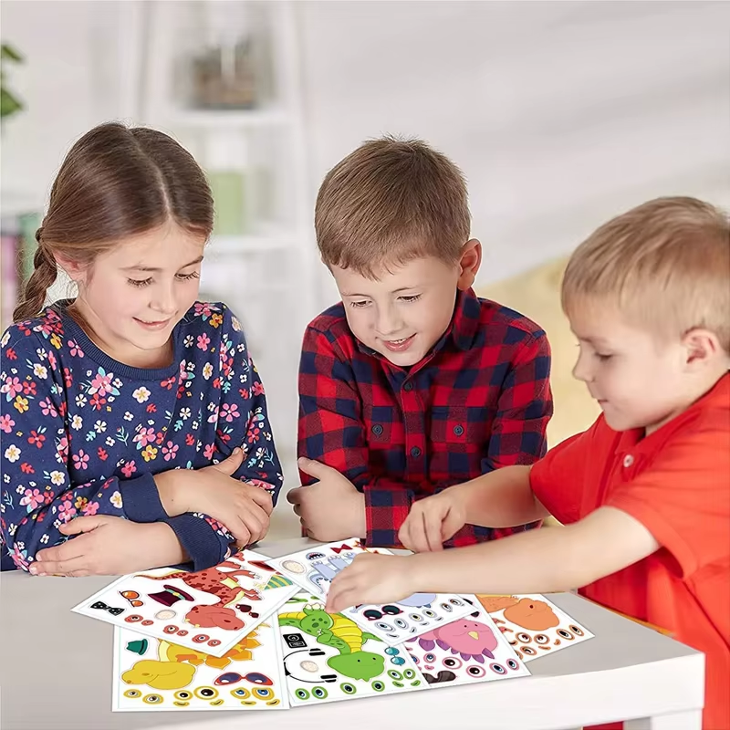

1. **Устройте зимнюю фотосессию** — радостную, снежную, новогоднюю. Необязательно заказывать услуги профессионального фотографа. Можно сделать снимки на смартфон — главное правильно выбрать ракурсы, фон зарядиться праздничным настроением.



1. **Организуйте домашнее театральное представление** — для этого выберите сказку, которая нравится ребенку, распределите роли, подготовьте декорации, костюмы, выучите слова. Дети обожают смотреть представления, а участвовать в них еще больше. Превратите дом в настоящий театр на время каникул.
2. **Покатайтесь с горки** — эта идея не устаревает, появляются новые виды «транспорта» (от [тюбингов](https://poryadok.ru/catalog/tyubing/) и [снегокатов](https://poryadok.ru/catalog/snegokaty/) до [традиционных санок](https://poryadok.ru/catalog/sanki/) и [ледянок](https://poryadok.ru/catalog/ledyanki/)). Вы можете выбрать близлежащую горку или отправиться на специальную базу. От такого активного времяпрепровождения одна польза — и с детьми прогуляетесь, и разомнетесь!

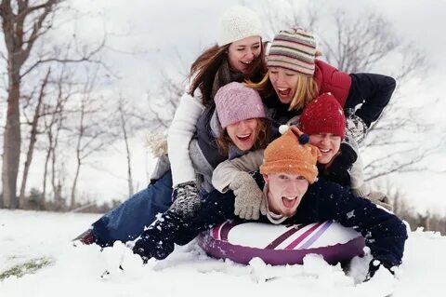

1. **Занимайтесь творчеством** — создавайте новогодний декор, делайте елочные игрушки, вырезайте снежинки для украшения окон, придумывайте рождественские сказки, собирайте пазлы, рисуйте картины по номерам, вышивайте, лепите. Вам виднее, чем занимать детей во время каникул — ориентируйтесь на вкусы дочек и сыновей, их способности и творческие приоритеты.

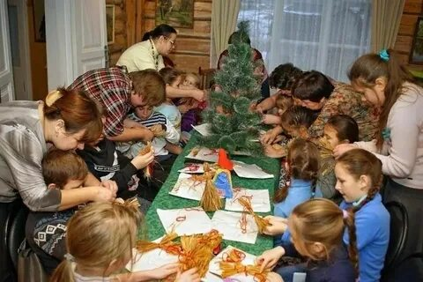

1. **Больше читайте** — вместе обсуждайте героев новых и любимых сказочных историй, ищите мораль в книгах. За чашечкой горячего какао с маршмеллоу зимнее чтение кажется особенно привлекательным, уютным, атмосферным.



1. **Сходите в гости и обязательно посетите главную городскую елку**— насладитесь праздничным декором на площади своего города. Детский задор поднимет настроение и взрослым в одно из самых сказочных времен года.

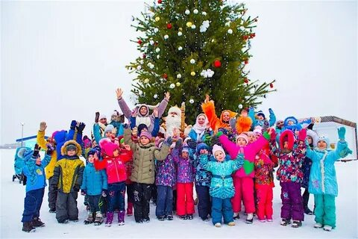

1. **Слепите одного или нескольких снеговиков, организуйте**[**бой снежками**](https://poryadok.ru/catalog/igrushki/) — развлекайтесь и наслаждайтесь зимой по полной программе.

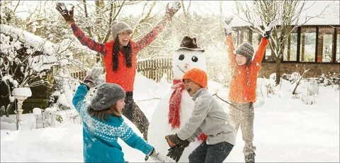

1. **Сделайте кормушку для птиц, посетите приют для животных** — отличный урок гуманизма в разгар новогодних каникул.

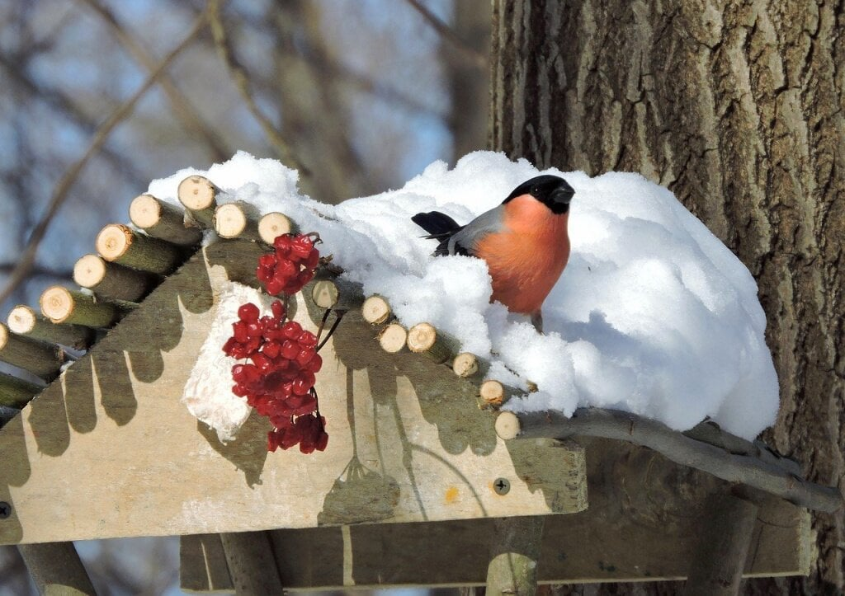

За массовым весельем не забывайте и о порядке дома. Посвятите один-два дня уборке в детской комнате, разберите игрушки вместе с ребенком. На фоне глобального отдыха от работы и учебы этот процесс поможет переключиться на более плодотворное занятие.

Зимние каникулы — отличное время для поисков нового увлечения, хобби. Подумайте, чем бы вы хотели заниматься в свободное от работы или учебы время. Возможно, найдется интересное совместное увлечение для вас с детьми.